<**위치기반광고 내용**>

_SK위치기반광고로 안드로이드 6개 App에 한하여 자바씨티 음료 10% 할인 쿠폰 발급

(아이폰은 노출제외)

_커피음료에 한하여 할인 적용

_3월 5일까지 노출되며 쿠폰 유효기간은 3월 31일까지

안드로이드 노출 적용 App

_이벤트는 자바씨티 매장 300m이내에서만 노출됨

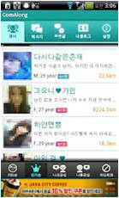<예시>

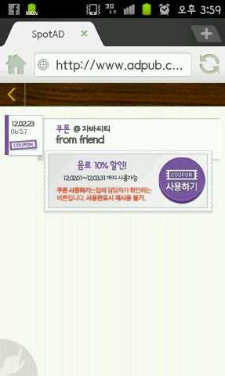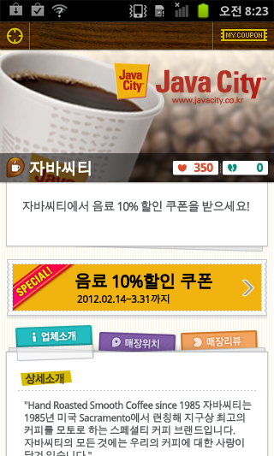

_음료 10%할인쿠폰을 클릭 -> 전화번호 입력 -> 쿠폰 SMS 문자발송

_손님이 쿠폰을 보여주면 직원이 직접 사용하기 클릭